мультиапертурный источник электронного пучка с дуговым плазменным эмиттером во внешнем магнитном поле
В.В. Куркучеков, И.В. Кандауров, Ю.А. Трунев
Институт ядерной физики им. Г.И. Будкера СО РАН, Россия, Новосибирск,
kurkuchekov.victor@gmail.com
Для нагрева плазмы в многопробочной магнитной ловушке ГОЛ - 3 требуется мощный электронный пучок с плотностью тока ~ 1 кА/см² и длительностью ~ 1 миллисекунды. Такой пучок предполагается получить в источнике с дуговым плазменным эмиттером и мультиапертурной электронно-оптической системой (ЭОС). Высокую плотность тока в плазме ловушки планируется достичь за счёт генерации пучка в умеренном магнитном поле ~ 1 кГс и его дальнейшей адиабатической магнитной компрессии. В настоящее время техника получения длинноимпульсного электронного пучка отрабатывается на экспериментальном стенде с параметрами: U_{acc} ≈ 30 kV, I_{b} ≈ 100-200 A, τ_{b} ≈ 250 µs.
В работе представлены эксперименты по генерации электронного пучка в стендовом источнике с диодной ЭОС, содержащей 37 круглых апертур, расположенных в виде гексагональной «решетки» (см. Рис. 1). В магнитном поле 0.1 Т был получен ток пучка до 120 А при ускоряющем напряжении ≈ 25 кВ, с длительностью импульса 250 мкс. Наложение внешнего магнитного поля существенно влияет на пространственное распределение тока дугового разряда, сжимая его в радиальном направлении, тем самым приводя к увеличению эмиссионной способности плазмы вблизи оси источника. Поскольку прирост тока пучка планируется достигать за счет увеличения числа апертур (т. е. за счет увеличения радиального размера ЭОС), необходимо знать вклад в общий ток периферийных апертур. В связи с этим представляется необходимым изучение радиального распределение плотности тока эмиссии пучка в зависимости от величины внешнего магнитного поля.
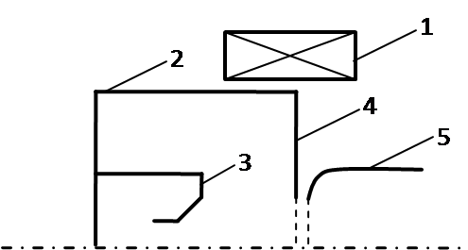
Рис. 1. Схема источника электронного пучка с дуговым плазменным эмиттером. 1 – катушка внешнего магнитного поля, 2 – экспандер, 3 – анод дугового генератора плазмы, 4 – катод ЭОС, 5 – анод ЭОС.
Основываясь на данных, полученных в экспериментах с ЭОС различного радиального размера, была построена математическая модель, описывающая распределение плотности тока эмиссии по радиусу в зависимости от величины поля. Согласно данной модели, эффективная площадь распределения разрядных электронов по поверхности эмиссионного электрода прямо пропорциональна площади на эмиссионном электроде, занимаемой магнитным потоком, проходящим через анодное отверстие дугового генератора плазмы. Меняя картину магнитного поля в области между дуговым генератором и эмиссионным электродом, можно управлять распределением эмиссионного тока по отверстиям ЭОС. Данное утверждение было проверено экспериментально. В результате, показана возможность достижения субкилоамперных токов пучка в схеме источника с одинарным дуговым генератором плазмы при создании расходящейся конфигурации магнитного поля в экспандере плазмы дугового генератора.

